Математика.
Тема: сравнение чисел. Знаки «больше», «меньше».
Цели: сравнивать числа, используя знаки ˂ и ˃
Домашнее задание:
- Учебник, с. 54-59
- Повторить состав чисел 2, 3, 4, 5.
- На следующее занятие принести вторую часть учебника.

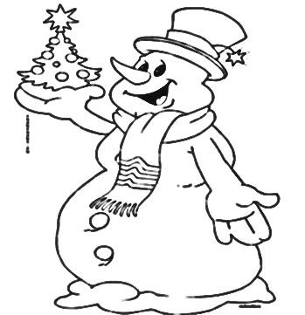
С наступающим новым годом!

